Решение
Департамента авиационной промышленности Минпромторга России, ОООР «Союз машиностроителей России» и Российского профсоюза трудящихся авиационной промышленности
г. Москва 20 февраля 2013 года
О проведении отраслевого конкурса
профессионального мастерства,
посвященного 80-летию Профсоюза

В авиационной промышленности Российской Федерации с целью закрепления кадров, повышения профессионального уровня рабочих и их мотивации к производительному труду на многих государственных предприятиях и в акционерных обществах проводятся конкурсы профессионального мастерства.
Учитывая положительный опыт проведения конкурсов на предприятиях авиационной промышленности, других отраслей, а также в целях распространения передового опыта и мастерства рабочих массовых профессий, поддержки непрерывного профессионального развития трудящихся, привлечения молодежи к освоению рабочих профессий и повышению их престижа Департамент авиационной промышленности Минпромторга России, Общероссийское отраслевое объединение работодателей «Союз машиностроителей России» и Российский профсоюз трудящихся авиационной промышленности решили:
- Провести с 20 по 23 мая 2013 года отраслевой конкурс профессионального мастерства, посвященный 80-летию Профсоюза, (далее – Конкурс) по трем массовым профессиям: токарь, фрезеровщик, слесарь механосборочных работ.
- Предложить управляющему директору ОАО «Уфимское моторостроительное производственное объединение» Артюхову А.В. организовать проведение Конкурса на базе предприятия, сформировать конкурсную комиссию.
- Утвердить Оргкомитет, на который возложить руководство и координацию работы по проведению Конкурса (приложение № 1).
- Условия Конкурса утвердить (приложение № 2).
- Предложить руководителям предприятий, председателям территориальных и первичных организаций Профсоюза обеспечить участие в Конкурсе.
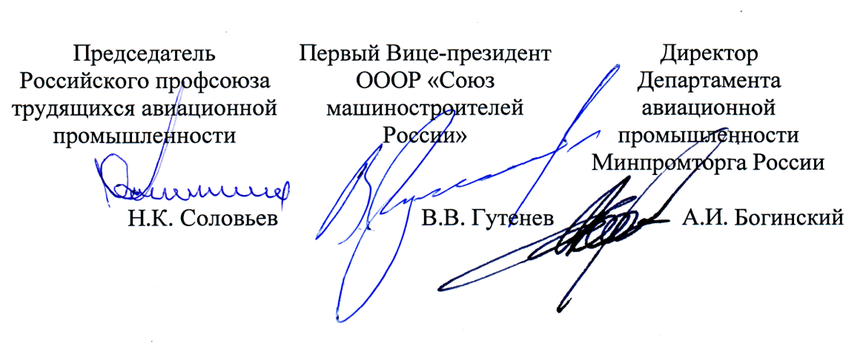

Приложение № 1
Организационный комитет
по проведению отраслевого конкурса профессионального мастерства,
посвященного 80-летию Профсоюза

Председатель Оргкомитета:
Артюхов Александр Викторович – управляющий директор ОАО «УМПО».

Сопредседатели Оргкомитета:
Ляшенко Алексей Иванович – заместитель директора Департамента авиационной промышленности Минпромторга России.

Тихомиров Алексей Валентинович – заместитель председателя Российского
профсоюза трудящихся авиационной промышленности.

Иванов Сергей Валентинович – заместитель исполнительного директора ОООР «Союз машиностроителей России».

Заместитель председателя Оргкомитета:
Вежнин Вячеслав Иванович – и. о. заместителя начальника отдела кадров – начальник учебного центра ОАО «УМПО».

Члены Оргкомитета:
Кислицин Вячеслав Михайлович – заместитель управляющего директора – директор по персоналу ОАО «УМПО».

Супов Владимир Иванович – председатель первичной профсоюзной организации ОАО «УМПО».

Калякулин Роман Владимирович – председатель Республиканской организации Башкортостана ПРОФАВИА.

Курепин Василий Васильевич – заведующий отделом ЦК профсоюза трудящихся авиационной промышленности.

Соколов Петр Александрович – руководитель Департамента социального развития и правового обеспечения ОООР «Союз машиностроителей России».
Приложение № 2
Условия
отраслевого конкурса профессионального мастерства,
посвященного 80-летию Профсоюза

I. Общие положения
Отраслевой конкурс профессионального мастерства проводится по решению Департамента авиационной промышленности Минпромторга России, Общероссийского отраслевого объединения работодателей «Союз машиностроителей России» и Российского профсоюза трудящихся авиационной промышленности (далее – Конкурс).
Основной целью Конкурса является повышение престижа квалифицированного труда рабочих массовых профессий в отрасли, поддержка непрерывного профессионального развития трудящихся, пропаганда достижений, опыта, приемов труда рабочих, привлечение молодежи.
Конкурс направлен на:
– повышение квалификации и улучшение качества труда рабочих массовых профессий;
– формирование позитивного общественного мнения о массовых профессиях в отрасли;
– обмен знаниями, опытом и профессиональным мастерством между работниками;
– пропаганду рабочих профессий и выявление лучших работников по профессии;
– внедрение в практику прогрессивных методов труда, обеспечивающих эффективность производственной деятельности организаций отрасли и качество выпускаемой продукции.
Победители Конкурса могут рассматриваться соответствующими комиссиями предприятий для повышения имеющегося квалификационного разряда.
До начала Конкурса в ЦК Профсоюза на участников Конкурса представляется заявка с указанием Ф.И.О. (полностью), возраста, квалификационного разряда, профессии, места работы и номера профсоюзного билета.
Проезд и суточные обеспечивают командирующие организации. Проживание в г. Уфе в согласованные сроки – за счет ЦК Профсоюза.
Участники Конкурса должны при себе иметь профсоюзные билеты.

II. Порядок проведения Конкурса
Конкурс состоит из двух частей:
1 часть – выявление теоретических знаний;
2 часть – выполнение практического задания, которое соответствует 5-6 квалификационному разряду работ.
Содержание билетов с теоретическими вопросами и практическое задание (деталь, норма времени) утверждаются на заседании конкурсной комиссии и не разглашаются до проведения Конкурса.
Уровень теоретических знаний, точность и быстрота выполнения практического задания оценивается конкурсной комиссией.

Выполнение теоретического задания
Проведение теоретического этапа Конкурса проводится в форме тестирования с использованием компьютеров.
В порядке, определенном жеребьевкой, участники Конкурса получают конкурсные билеты и готовят ответы на вопросы.
Время на выполнение теоретического задания – 30 минут.
Задание выполняется путем выбора правильного ответа из предложенных в билете вариантов.
В конкурсном билете содержатся вопросы по следующим разделам знаний:
1. Металловедение. Обработка металлов резанием.
2. Стандартизация. Система менеджмента качества.
3. Технические измерения, допуски и посадки, чтение чертежей.
4. Экономика и организация производства.
5. Охрана труда и техника безопасности.
Экзаменационный билет состоит из 15 текстов. На каждый вопрос билета имеется 3-4 ответа, из них один правильный.
Правильный ответ на один вопрос оценивается в 5 баллов. При правильном ответе на все вопросы участник Конкурса получает максимальное количество баллов – 75.
Выполнение практического задания
Проведение практического этапа Конкурса проводится на токарных станках модели ТВ320; 16К20; 1К62, фрезерных станках модели 6М13П; 6Р11; 6Р12; 6Т12; 6С12 и слесарные работы на серийных деталях авиационного назначения с последующим использованием в производстве, соответствующих 5-6 квалификационному разряду, выполненных без отклонения по качеству.
К выполнению практического задания допускаются участники в спецодежде, отвечающей установленным требованиям охраны труда и техники безопасности и при наличии индивидуальных защитных средств.
Участники Конкурса с помощью жеребьевки определяют номер рабочего места.
Выполнение практического задания заключается в изготовлении детали по чертежу в установленное время.
При выполнении практического задания участники Конкурса могут пользоваться собственной оснасткой и инструментом. Для подготовки рабочего места и ознакомления с чертежом отводится 20 минут. Участники Конкурса начинают работу одновременно по общему сигналу.
Время окончания работы фиксируется в момент сдачи участником Конкурса результатов контроля члену конкурсной комиссии по практическому заданию.
Выполнение практического задания оценивается по бальной методике:
– выполнение задания без нарушений в установленное время оценивается в 100 баллов;
– за каждые 5 минут досрочного выполнения задания результат повышается на 2 балла;
– за каждую 1 минуту превышения нормы времени результат снижается на 2 балла;
– за каждый не выдержанный размер или отклонение от чертежа результат снижается на 10 баллов;
– за каждое допущенное нарушение техники безопасности результат может быть снижен на 5-10 баллов.
Примечание:
- В случае отклонения от установленных технических условий с выходом заготовки в брак, решением конкурсной комиссии участник снимается с выполнения практической части конкурсного задания.
- В случае обнаружения в заготовке дефектов, полученных при изготовлении, участник обеспечивается другой заготовкой с повторным установлением времени на изготовление детали.
- В случае если участник Конкурса превышает установленную для выполнения практического задания норму времени более чем на 30 минут, конкурсная комиссия может своим решением прекратить дальнейшее выполнение им работы ввиду явного несоответствия квалификации участника уровню Конкурса.
При равном количестве набранных баллов преимущество отдается участнику Конкурса, набравшему наибольшее количество баллов при выполнении практического задания.
Подведение итогов Конкурса проходит на общем заседании конкурсной комиссии и оформляется протоколом.

III. Награждение
Для награждения победителей Конкурса по каждой профессии устанавливается по 3 призовых места – всего 9 призовых мест.
Победителям и призерам Конкурса выдаются дипломы и денежные премии.

